Nguyễn Dương Quốc Huy
11_ĐH_TTMT
1150070017
LAB 3
Link Youtube: https://youtu.be/lm3Ii3CaL9s
- Chuẩn bị môi trường
Thành phần | Khuyến nghị | Ghi chú
Máy thật | Windows 10 hoặc Windows 11 64-bit | Tài khoản có quyền Administrator
RAM | Tối thiểu 8 GB; khuyến nghị 16 GB | Dành 2-4 GB cho Kali, 1 GB cho Metasploitable 2
Ổ đĩa trống | Tối thiểu 25-40 GB | Bao gồm VM và snapshot
Virtualization | Intel VT-x/AMD-V bật trong BIOS/UEFI | Kiểm tra trong Task Manager > Performance > CPU
VirtualBox | Bản hiện hành tương thích hệ điều hành | Không bắt buộc Extension Pack cho bài này
Kali Linux | VM cài sẵn hoặc ISO chính thức | Dùng làm máy quét
Metasploitable 2 | Máy ảo mục tiêu cố ý có lỗ hổng | Chỉ nối Host-Only

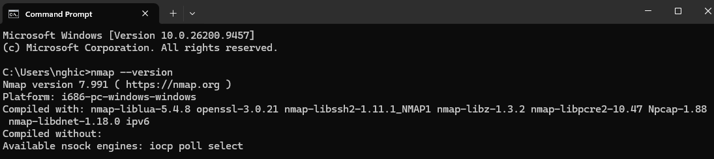
Cài nmap, npcap và zenmap

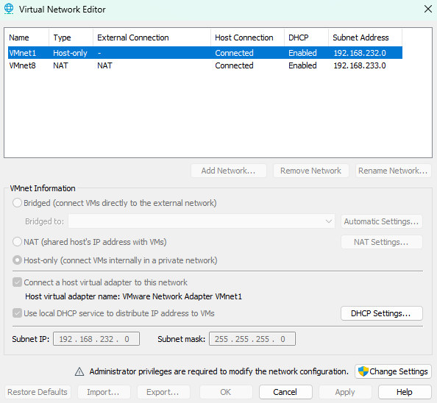
Kiểm tra địa chỉ IP Host-Only trên Windows (bảo đảm đã có một Host-Only Network)

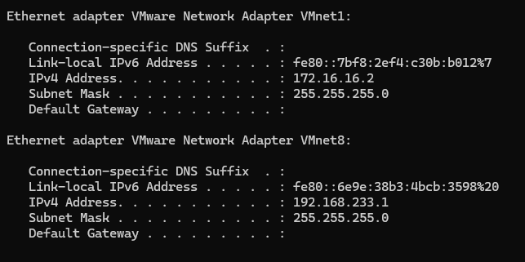
IP Vmnet1

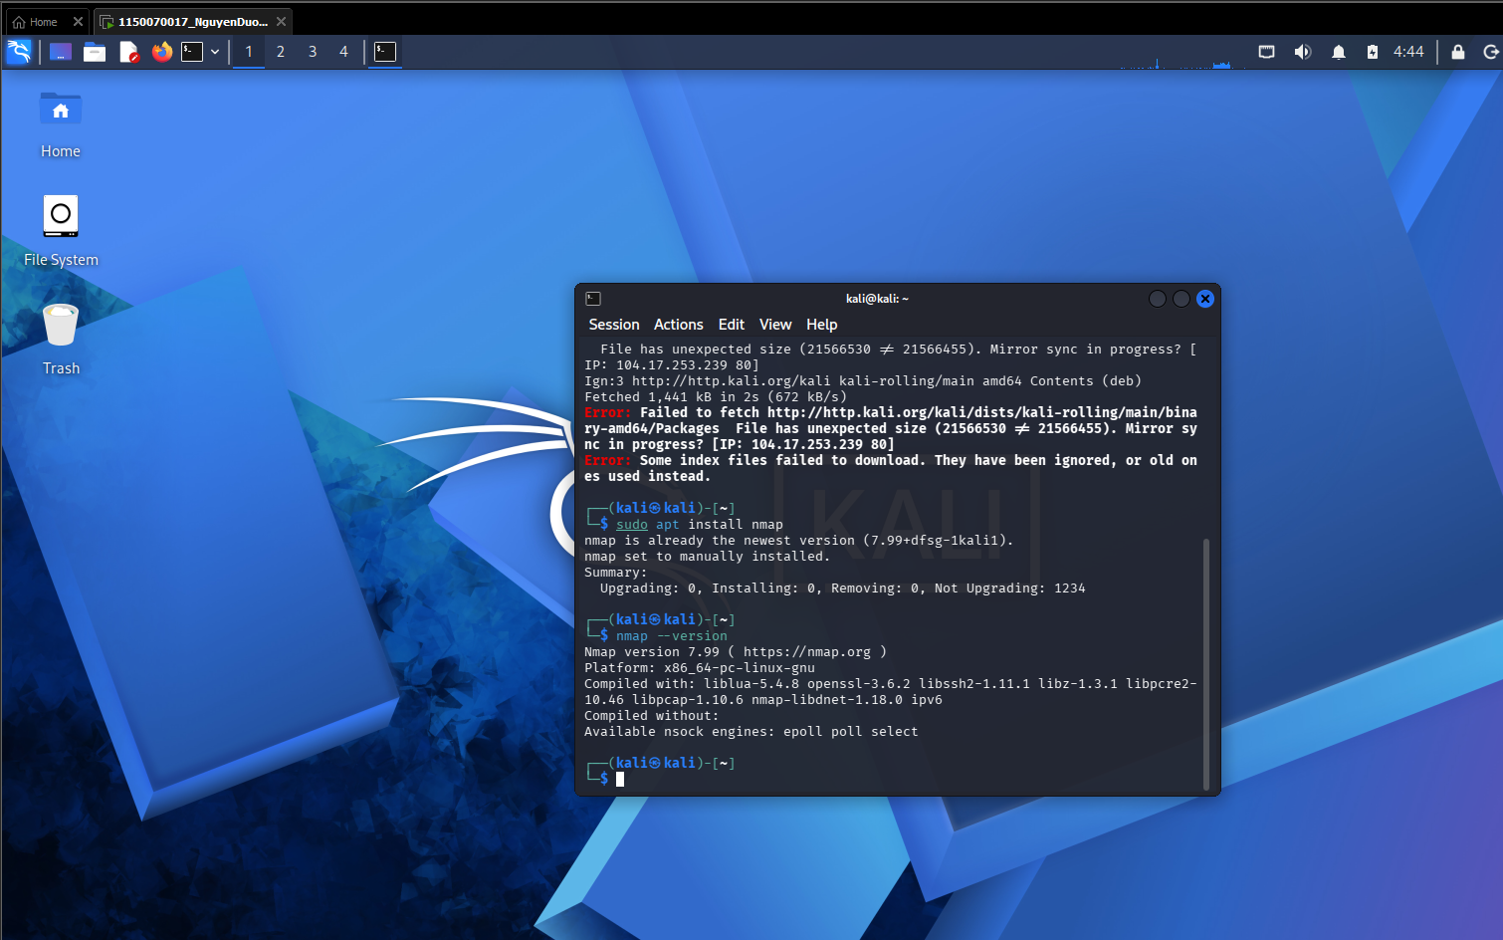
Cài đặt Nmap trên Kali Linux

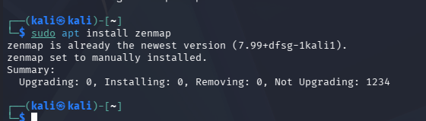
Cài Zenmap trên Kali

- Lấy IP thật của từng máy
Thiết Bị | IP | Subnet | Ghi chú
Windows Host | 192.168.232.130 | 255.255.255.0 | Vmware Host-only adapter
Kali VM | 192.168.232.131 | 255.255.255.0 | Máy quét
Metasploitable 2 | 192.168.232.132 | 255.255.255.0 | Máy đích
Windows 10 VM |  |  | Máy đích đối chiếu

Windows Host
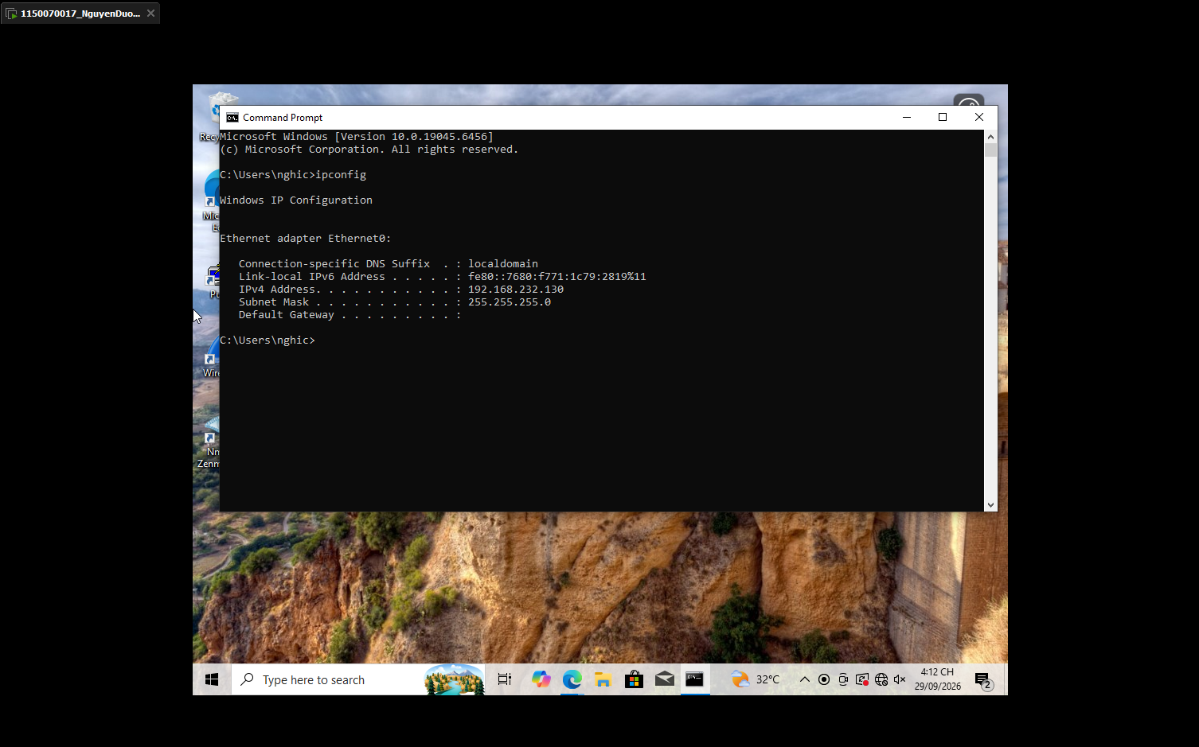
Kali VM
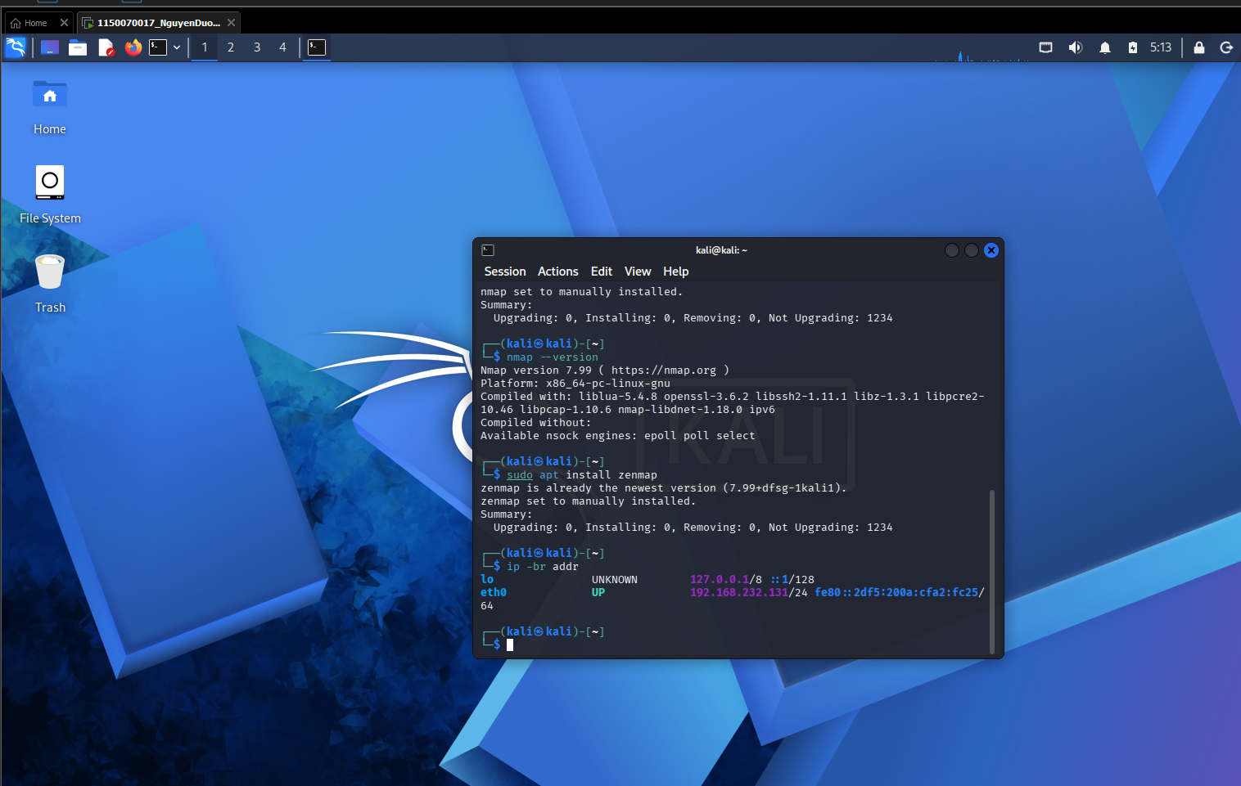

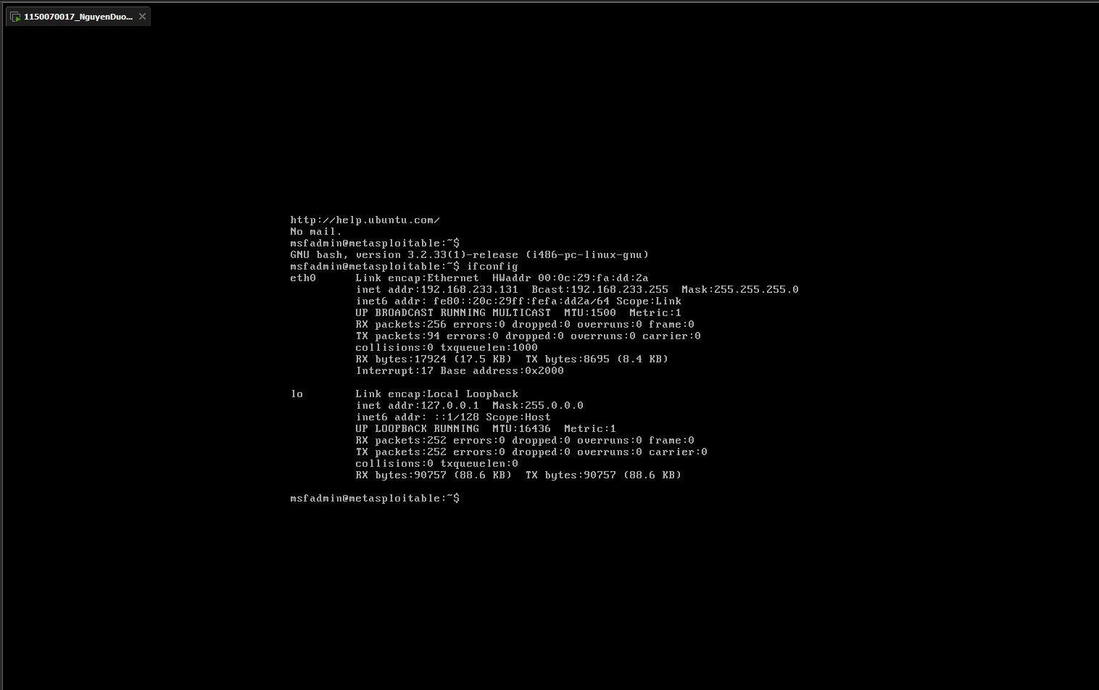
Metasploitable 2

- Kiểm tra kết nối trước khi quét
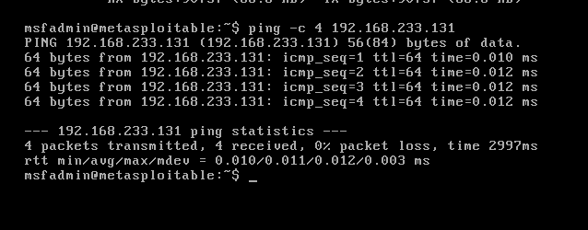
- Thực hành
- Tình huống giả lập: Rà soát an toàn mạng nội bộ
B1: Từ Kali, xác nhận IP Host-Only của chính máy quét: Máy Kali có IP thực tế là 192.168.232.131. Suy ra, dải mạng cần quét là 192.168.232.0/24
B2: Gõ lệnh host discovery cho toàn dải /24.

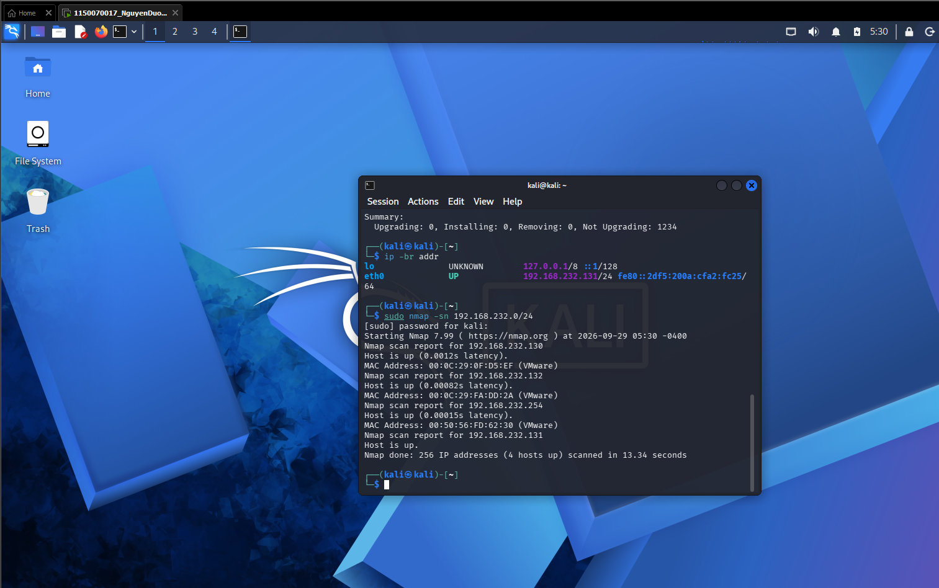
B3: Đối chiếu số host với số VM đang bật. Nếu dư host, xác định đó có thể là adapter của máy thật hoặc DHCP service.
STT | IP phát hiện | MAC/Vendor | Vai trò suy đoán | Bằng chứng
1 | 192.168.232.131 | Không hiển thị (do quét chính nó) | Máy quét (Kali VM) | Dựa vào kết quả lệnh ip -br addr ngay phía trên trong cùng màn hình.
2 | 192.168.232.130 | 00:0C:29:0F:D5:EF (VMware) | Máy thật (Windows Host) | Dựa vào thông số IP thật của adapter VMnet1 đã ghi nhận bằng lệnh ipconfig ở bước trước.
3 | 192.168.232.132 | 00:0C:29:FA:DD:2A (VMware) | Máy đích (Metasploitable 2) | Dựa vào địa chỉ MAC (00:0c:29:fa:dd:2a) hoàn toàn trùng khớp với kết quả lệnh ifconfig trên Metasploitable 2 đã chụp trước đó.
4 | 192.168.232.254 | 00:50:56:FD:62:30 (VMware) | Adapter mạng ảo / DHCP service | Số host dư ra so với các máy đã bật, tên nhà sản xuất là VMware, và IP nằm ở cuối dải thường được dùng cấp phát DHCP/Gateway trong VMware.

- Khảo sát cổng TCP và so sánh kỹ thuật quét
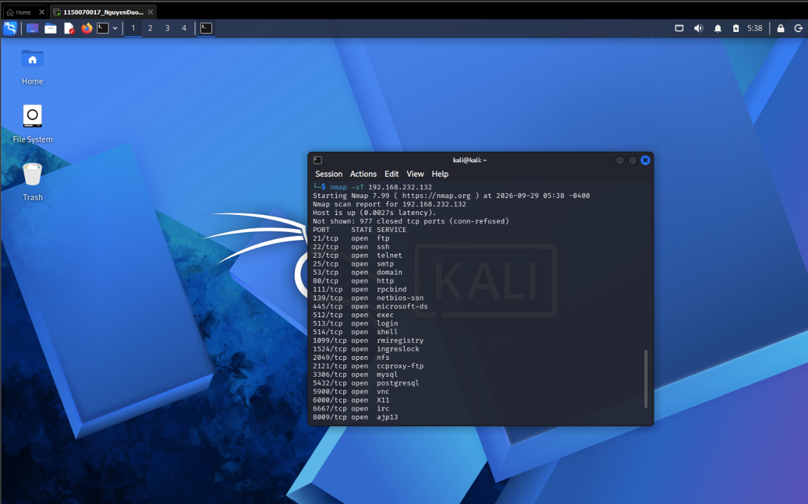
TCP Connect scan
- 23 cổng open, 977 cổng closed, 0 cổng filtered
- 3 cổng open và ghi dịch vụ được Nmap suy đoán: Cổng 21 dịch vụ ftp, Cổng 22 dịch vụ ssh, Cổng 80 dịch vụ http
- Nhận xét vì sao -sT không cần raw packet privileges như -sS: Vì TCP Connect scan sử dụng hàm hệ thống connect() có sẵn của hệ điều hành để hoàn tất trọn vẹn quá trình bắt tay 3 bước. Nó nhờ hệ điều hành xử lý kết nối ở cấp độ cao, nên bất kỳ người dùng bình thường nào cũng chạy được mà không cần quyền can thiệp sâu vào gói tin.
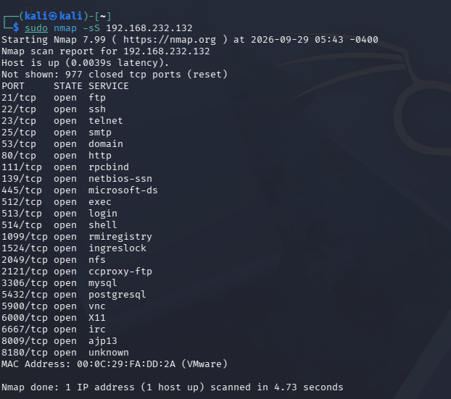
SYN scan (-sS)

Tiêu Chí | -sT | -sS | Nhận xét của sinh viên
Cổng Open | 23 | 23 | Kết quả cổng mở giống hệt nhau do mục tiêu không có tường lửa chặn.
Cổng closed | 977 | 977 | Giống nhau, cả hai đều nhận diện được cổng đóng qua gói tin RST trả về.
Cổng filtered | 0 | 0 | Giống nhau, không có cổng nào bị rớt gói do không có firewall.
Thời gian quét | 4.65s | 4.73s | Dù hoàn tất bắt tay 3 bước nhưng -sT lại nhanh hơn
Quyền cần thiết | Quyền người dùng bình thường | Quyền Quản trị trị viên cao nhất | -sS cần quyền root vì nó phải tạo raw sockets để tự đóng gói và gửi gói TCP SYN thô, can thiệp trực tiếp vào giao thức thay vì nhờ hệ điều hành.

FIN / Xmas / NULL scan
Nhận xét / Phân tích:
- Trạng thái open|filtered xuất hiện vì Nmap không thể phân biệt chắc chắn cổng đó đang thực sự mở hay đang bị tường lửa (bộ lọc) chặn lại và làm im lặng.
- Giải thích cơ chế: Cả 3 kỹ thuật (-sF, -sX, -sN) này đều lợi dụng lỗ hổng trong chuẩn TCP/IP. Theo chuẩn, nếu gửi một gói tin bất thường (không có cờ SYN, RST, ACK) đến một cổng đang đóng, máy đích sẽ phản hồi bằng một gói RST để từ chối. Nhưng nếu gửi đến một cổng đang mở, máy đích sẽ bỏ qua gói tin đó và không phản hồi gì cả. Tuy nhiên, nếu phía trước có cấu hình một tường lửa (firewall) chặn gói tin, thì hệ thống cũng im lặng và không phản hồi.
- Kết luận: Vì "cổng mở" và "cổng bị tường lửa chặn" đều có chung một biểu hiện là im lặng (không phản hồi), nên Nmap đánh dấu là open|filtered. Trạng thái thực sự của cổng lúc này phụ thuộc hoàn toàn vào cách TCP/IP stack của hệ điều hành đích xử lý và chính sách của firewall. (Với Metasploitable 2 là Linux không có tường lửa, thực chất các cổng này đang mở, nhưng với Windows thì kết quả có thể sẽ hoàn toàn khác).

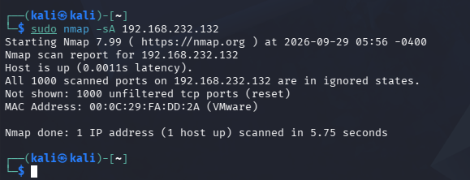
ACK scan - quan sát chính sách

1. So sánh kết quả ACK scan với SYN scan trên cùng mục tiêu:
- Với SYN scan (-sS): Kết quả trả về rất chi tiết, Nmap phân biệt rõ ràng cổng nào đang open (mở) và cổng nào đang closed (đóng) để chúng ta biết dịch vụ nào đang chạy.
- Với ACK scan (-sA): Kết quả sẽ báo tất cả các cổng đều có trạng thái là unfiltered (không bị lọc). Kỹ thuật này hoàn toàn không thể xác định được cổng đang mở hay đóng, vì bản chất nó sinh ra chỉ để dò tìm xem có bức tường lửa nào đứng ở giữa chặn gói tin hay không.
2. Giải thích một cổng “unfiltered” có ý nghĩa gì về khả năng gói ACK đi qua bộ lọc:
- Khi Nmap báo một cổng là unfiltered, điều đó có nghĩa là gói tin ACK đã đi xuyên qua được hệ thống tường lửa (bộ lọc) một cách trót lọt và chạm tới được máy đích.
- Máy đích (dù cổng đang mở hay đóng) khi nhận được một gói ACK "lạc lõng" (không thuộc về bất kỳ kết nối nào đang có) sẽ tự động phản hồi lại bằng một gói tin RST để từ chối. Nmap nhận được gói RST này nên khẳng định được là đường truyền hoàn toàn thông suốt, không bị tường lửa chặn rớt gói (drop) trên cổng đó. (Lưu ý: Máy Metasploitable 2 mặc định không có tường lửa, nên kết quả tất nhiên sẽ là thông suốt/unfiltered).

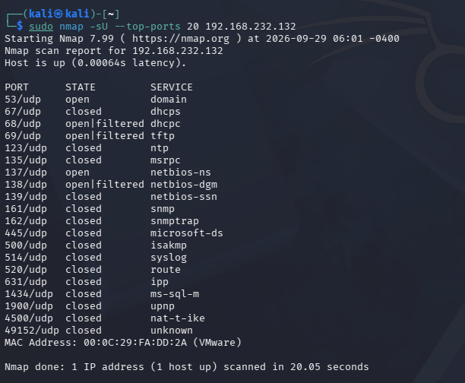
- Quét UDP có kiểm soát

Cổng UDP | Trạng Thái | Dịch Vụ | Giải Thích
53 | Open | Domain | Nmap gửi gói tin UDP thăm dò (DNS request) và nhận được gói tin phản hồi lại từ dịch vụ, nên Nmap tự tin kết luận là cổng đang thực sự mở (open).
137 | Open | Netbios-ns | Tương tự cổng 53, Nmap nhận được dữ liệu phản hồi trực tiếp từ dịch vụ NetBIOS Name Service, xác nhận chắc chắn cổng đang mở.
68 | Open|filtered | Dhcpc | Nmap gửi gói tin đi nhưng không nhận được bất kỳ phản hồi nào. Vì UDP không có cơ chế bắt tay 3 bước, Nmap không thể phân biệt được cổng này đang mở (nhưng dịch vụ không thèm trả lời) hay đang bị tường lửa chặn rớt gói (drop).

- Nhận diện dịch vụ và hệ điều hành
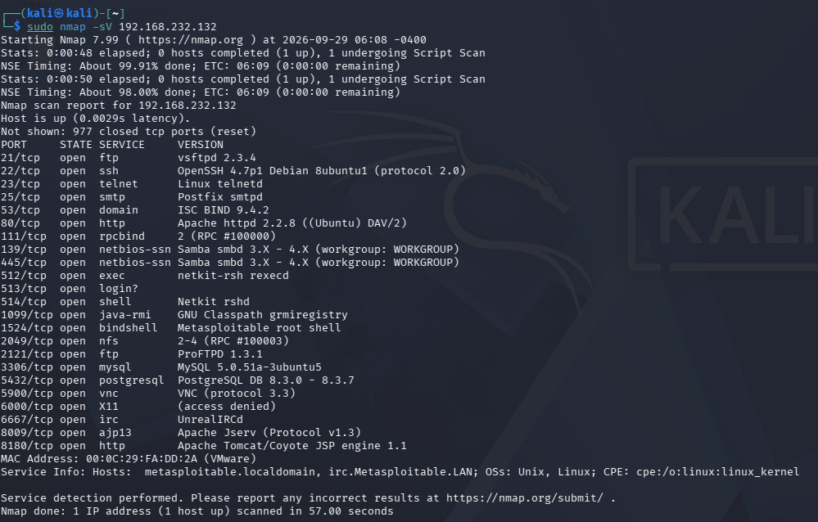

Version detection
Port | Protocol | Service | Version Nmap phát hiện | Ghi chú rủi ro
21 | Tcp | Ftp | vsftpd 2.3.4 | Phiên bản này chứa lỗ hổng Backdoor nổi tiếng (CVE-2011-2523), cho phép kẻ tấn công thực thi mã từ xa.
22 | Tcp | Ssh | OpenSSH 4.7p1 Debian 8ubuntu1 | Phiên bản cũ, dễ bị dò rỉ thông tin người dùng (User Enumeration) và tấn công Brute-force mật khẩu.
80 | Tcp | http | Apache httpd 2.2.8 | Phiên bản Web Server lỗi thời, tồn tại nhiều lỗ hổng bảo mật chưa được vá.
445 | Tcp | Smb | Samba smbd 3.X - 4.X | Cấu hình mặc định yếu, dễ bị khai thác các lỗ hổng thực thi mã từ xa hoặc truy cập dữ liệu ẩn danh.
3306 | Tcp | Mysql | MySQL 5.0.51a-3ubuntu5 | Cơ sở dữ liệu phiên bản cũ, cấu hình mật khẩu quản trị (root) yếu hoặc không có mật khẩu.

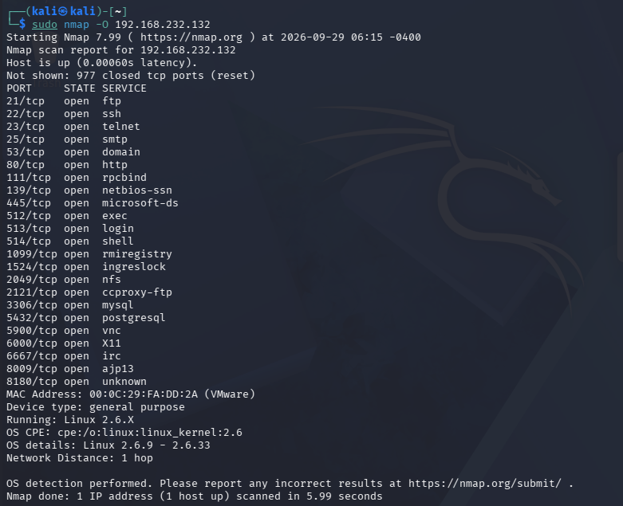
OS detection (-O)
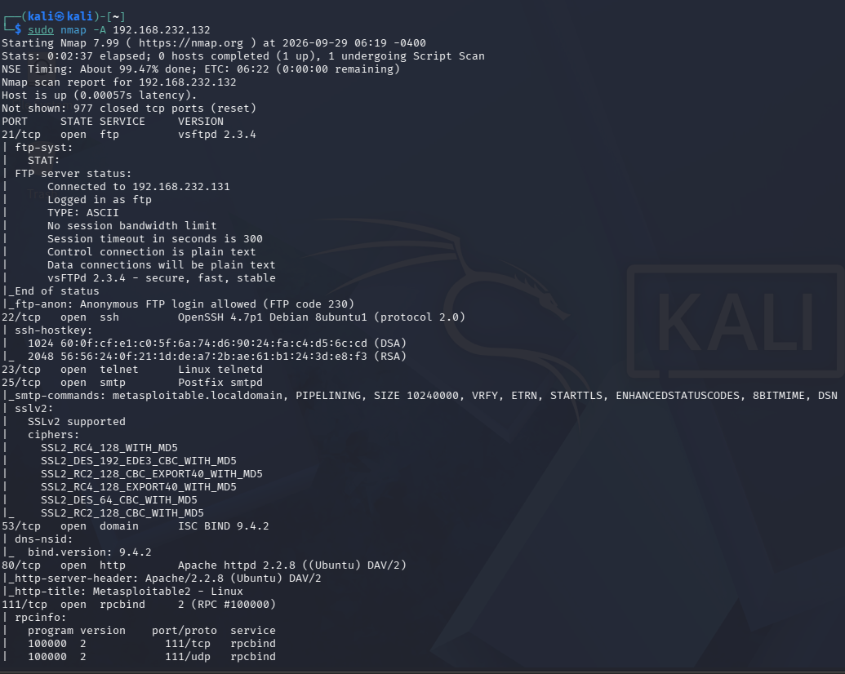
Aggressive scan (-A) - dùng để tổng hợp, không thay thế phân tích

Ghi lại những thành phần -A cung cấp:
Lệnh quét -A (Aggressive scan) là một lệnh gom nhóm, nó tự động kích hoạt đồng thời 4 tính năng thu thập thông tin mạnh mẽ bao gồm: nhận diện hệ điều hành (OS detection), dò tìm phiên bản dịch vụ (version detection), theo dõi đường đi mạng (traceroute) và chạy các kịch bản kiểm tra mặc định (default scripts).
So sánh lượng thông tin và thời gian với -sV hoặc -O riêng lẻ:
- Lượng thông tin: Kết quả hiển thị đầy đủ và chi tiết hơn rất nhiều do gộp chung dữ liệu về port, phiên bản, hệ điều hành và cả kết quả phân tích từ các script.
- Thời gian: Tốn nhiều thời gian hơn đáng kể so với việc chạy lẻ từng lệnh -sV hay -O. Nguyên nhân là do Nmap phải thực hiện tuần tự hàng loạt các bài kiểm tra chuyên sâu trên tất cả các cổng đang mở.
Giải thích vì sao một scan “nhiều thông tin” thường tạo nhiều lưu lượng và dễ bị phát hiện hơn:
Để trích xuất được "nhiều thông tin" (như phiên bản cụ thể hay hệ điều hành), Nmap bắt buộc phải thiết lập vô số kết nối và gửi đi một lượng khổng lồ các gói tin dị dạng (probe packets) hoặc các payload thử nghiệm để ép máy đích phải phản hồi. Sự gia tăng đột biến về lưu lượng mạng (traffic) kết hợp với các hành vi kết nối bất thường liên tục vào nhiều cổng khác nhau tạo ra một dấu vết (footprint) cực kỳ rõ ràng. Điều này khiến các hệ thống bảo mật như Tường lửa (Firewall) hay Hệ thống phát hiện xâm nhập (IDS/IPS) dễ dàng nhận diện đó là hành vi rà quét độc hại và ngay lập tức chặn IP của người quét.
- NSE - kiểm tra thông tin và lỗ hổng SMB trong lab
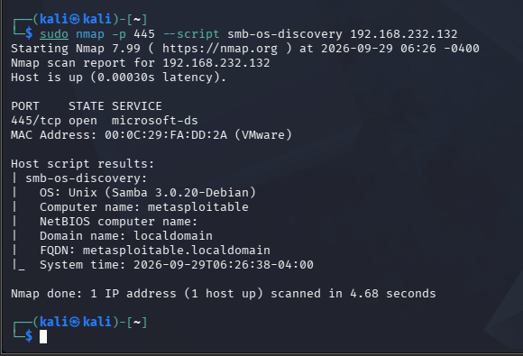
Thu thập thông tin SMB
Ghi hệ điều hành/tên máy/domain: Unix (Samba 3.0.20-Debian) và Computer name: metasploitable
Giải thích nếu cổng 445 đóng hoặc bị lọc: Nếu cổng 445 bị đóng (closed) hoặc bị tường lửa chặn (filtered), Nmap sẽ không thể thiết lập kết nối TCP thành công. Khi không có kết nối cơ sở, kịch bản (script) NSE không thể gửi các gói tin giao thức SMB vào bên trong hệ thống để truy vấn và trích xuất thông tin hệ điều hành được.
Kiểm tra MS17-010
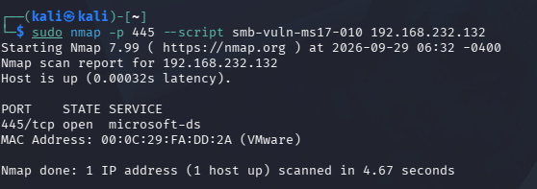
Mục tiêu | 445/tcp | Kết quả script | Kết luận | Biện pháp phòng thủ
Metasploitable 2 | open | Không báo VULNERABLE | Không có dấu hiệu dễ bị ảnh hưởng bởi lỗ hổng MS17-010 (do đây là hệ điều hành Linux, không chịu ảnh hưởng của lỗ hổng Windows). | Cập nhật dịch vụ Samba lên phiên bản mới nhất, vô hiệu hóa giao thức SMBv1 nếu không cần thiết, cấu hình tường lửa chỉ cho phép các IP đáng tin cậy truy cập cổng 445.

- Xuất kết quả và tạo hồ sơ bằng chứng
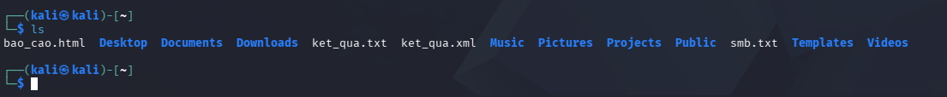
- Trả lời câu hỏi
12.2. Câu hỏi phân tích
1. Sự khác nhau giữa open, closed và filtered là gì? Nêu một tình huống mỗi trạng thái.
- Open: Cổng đang mở, có một ứng dụng hoặc dịch vụ đang tích cực lắng nghe và chấp nhận các kết nối. (Ví dụ: Web server đang chạy và sẵn sàng nhận kết nối trên port 80).
- Closed: Cổng vẫn có thể tiếp cận được (hệ thống đích có phản hồi), nhưng hiện tại không có ứng dụng nào đang lắng nghe trên đó. (Ví dụ: Nmap gửi gói SYN đến port 443, máy đích trả về gói RST để từ chối vì chưa được cài đặt dịch vụ HTTPS).
- Filtered: Nmap không thể xác định được cổng đang mở hay đóng vì gói tin thăm dò bị chặn bởi tường lửa, bộ định tuyến hoặc thiết bị bảo mật. (Ví dụ: Tường lửa được cấu hình drop (vứt bỏ) toàn bộ lưu lượng đến port 22; Nmap không nhận được bất kỳ phản hồi nào nên đánh dấu là filtered).
2. Tại sao -sS thường cần quyền cao hơn -sT? Hai kỹ thuật khác nhau ở cơ chế thiết lập kết nối như thế nào?
- SYN scan (-sS): Gửi gói SYN, đợi nhận SYN/ACK, rồi gửi gói RST để ngắt kết nối ngay lập tức mà không hoàn tất bắt tay 3 bước (3-way handshake). Để làm được điều này, Nmap phải tự tạo và thao tác trực tiếp với các gói tin thô (raw sockets) ở tầng mạng, do đó yêu cầu quyền Quản trị viên (Root/Administrator).
- TCP Connect scan (-sT): Hoàn tất trọn vẹn quá trình bắt tay 3 bước (SYN, SYN/ACK, ACK). Nó sử dụng hàm hệ thống (system call) connect() có sẵn của hệ điều hành cấp cao, do đó bất kỳ người dùng bình thường nào cũng có thể thực thi mà không cần quyền thao tác gói tin thô.
3. Vì sao FIN/Xmas/NULL có thể cho kết quả khó diễn giải trên một số hệ điều hành hoặc firewall? Ba kỹ thuật này lợi dụng kẽ hở của chuẩn RFC 793: gửi một gói TCP bất thường, nếu cổng đóng sẽ trả về RST, nếu cổng mở sẽ im lặng. Tuy nhiên:
- Một số hệ điều hành (đặc biệt là Windows): Không tuân thủ nghiêm ngặt chuẩn này, chúng luôn trả về gói RST bất kể cổng đang mở hay đóng, khiến kết quả luôn báo là closed.
- Firewall: Nếu có tường lửa cấu hình chặn (drop) gói tin, hệ thống cũng sẽ im lặng y như trạng thái cổng mở. Do đó, Nmap không thể phân biệt và phải báo gộp là open|filtered.
4. ACK scan trả lời câu hỏi gì khác với SYN scan?
- SYN scan (-sS): Trả lời câu hỏi "Dịch vụ trên cổng này đang mở hay đóng?"
- ACK scan (-sA): Trả lời câu hỏi "Có tường lửa nào đang chặn trên đường dẫn đến cổng này không?". ACK scan không thể xác định cổng mở hay đóng, nó chỉ phân biệt được gói tin có đi lọt qua bộ lọc (trả về unfiltered) hay bị chặn lại (trả về filtered).
5. Tại sao UDP scan thường chậm và dễ xuất hiện open|filtered?
- Chậm: UDP là giao thức không kết nối. Khi thăm dò một cổng UDP đóng, mục tiêu sẽ trả về lỗi ICMP Port Unreachable. Tuy nhiên, hầu hết các hệ điều hành đều giới hạn tốc độ (rate-limit) phát sinh thông báo lỗi ICMP này (ví dụ: 1 gói/giây) để chống tấn công DoS, ép Nmap phải quét rất chậm.
- Dễ xuất hiện open|filtered: Nếu gói UDP gửi đi mà không nhận được bất kỳ phản hồi nào, Nmap không thể biết do cổng đang thực sự mở (dịch vụ nhận gói tin nhưng không phản hồi) hay do tường lửa đã âm thầm vứt bỏ (drop) gói tin đó.
6. -sV đóng vai trò gì trong quản lý lỗ hổng? Tại sao chỉ biết port 80 là chưa đủ?
- -sV (Version detection) trích xuất chính xác tên và số phiên bản của phần mềm đang chạy trên cổng đó.
- Chỉ biết port 80 đang mở (nhờ dò cổng thông thường) mới chỉ cho biết hệ thống có Web Server. Nhưng nhờ -sV, việc biết chính xác máy đang chạy "Apache 2.4.49" cho phép chuyên gia bảo mật tra cứu trong cơ sở dữ liệu CVE và phát hiện ngay phiên bản này đang dính lỗ hổng thực thi mã từ xa (Path Traversal), từ đó đưa ra quyết định vá lỗi chuẩn xác.
7. OS fingerprinting có những giới hạn nào? Vì sao không nên coi kết quả -O là tuyệt đối?
- Giới hạn: Kết quả phụ thuộc hoàn toàn vào cơ sở dữ liệu mẫu (fingerprint database) của Nmap. Các thiết bị nằm sau tường lửa, Proxy, NAT, hoặc hệ điều hành đã được tinh chỉnh lại TCP/IP stack sẽ làm biến dạng gói tin phản hồi, dẫn đến nhận diện sai.
- Không tuyệt đối vì: Nmap chỉ đoán hệ điều hành dựa trên xác suất tương đồng của cấu trúc gói tin (TTL, Window Size, Flags). Nhiều hệ điều hành hoặc thiết bị IoT chia sẻ chung một nhân Kernel, dẫn đến tỷ lệ phỏng đoán đôi khi chỉ mang tính tham khảo.
8. NSE script báo timeout có đồng nghĩa “không có lỗ hổng” không? Giải thích.
- Không. Trạng thái timeout chỉ báo hiệu rằng Nmap không thể hoàn thành đoạn mã kiểm tra trong khoảng thời gian quy định.
- Nguyên nhân có thể do độ trễ mạng cao, tường lửa cắt đứt kết nối giữa chừng, hoặc dịch vụ đích bị quá tải. Đây là một kết quả "không xác định" (unknown), hoàn toàn không phải là bằng chứng khẳng định hệ thống an toàn hay đã được vá.
9. So sánh before/after hardening: thay đổi nào trong port state chứng minh biện pháp phòng thủ có hiệu lực?
- Thay đổi 1 (Tắt dịch vụ): Trạng thái cổng chuyển từ open sang closed (Dịch vụ không còn chạy để bị tấn công).
- Thay đổi 2 (Bật Firewall ACL): Trạng thái cổng chuyển từ open sang filtered (Dịch vụ vẫn chạy, nhưng tường lửa đã chặn các IP lạ rà quét).
- Thay đổi 3 (Vá phiên bản): Port vẫn open nhưng kết quả -sV hiển thị phiên bản phần mềm đã được nâng cấp lên bản mới hơn so với lúc before.
10. Nêu ba cấu hình phòng thủ giúp giảm bề mặt tấn công mà không dựa vào “ẩn mình” trước Nmap.
- Vô hiệu hóa dịch vụ thừa: Đóng hoàn toàn các cổng và dịch vụ không sử dụng (VD: tắt SMBv1, tắt Telnet, FTP).
- Quản lý bản vá (Patch Management): Cập nhật phần mềm, hệ điều hành và firmware lên phiên bản mới nhất để loại bỏ các lỗ hổng đã được công bố.
- Kiểm soát truy cập chặt chẽ (Access Control/Zero Trust): Áp dụng xác thực mạnh (MFA), dùng VPN, và cấu hình tường lửa chỉ cho phép các IP/Subnet được ủy quyền truy cập vào các cổng quản trị, thay vì mở public ra toàn mạng.
14.3. Câu hỏi phân tích bổ sung
11. Vì sao quét toàn bộ 65535 cổng lại tốn nhiều thời gian hơn hẳn quét mặc định? Khi nào cần quét đầy đủ?
- Quét mặc định chỉ kiểm tra top 1000 cổng phổ biến. Quét toàn bộ (-p-) phải thực hiện số lượng công việc gấp hơn 65 lần, tạo ra hàng chục nghìn kết nối, và thường xuyên vấp phải cơ chế giới hạn tốc độ (rate-limiting) của thiết bị mạng.
- Cần quét đầy đủ khi: Thực hiện kiểm toán bảo mật toàn diện (Penetration Testing) để đảm bảo không bỏ sót bất kỳ dịch vụ nào, đặc biệt để dò tìm các backdoor, trojan, hoặc các dịch vụ quản trị bị quản trị viên cấu hình giấu trên các cổng ngẫu nhiên (ví dụ: SSH đổi sang port 31337).
12. Kỹ thuật decoy (-D) và fragmentation (-f) giúp kẻ tấn công né tránh thế nào, và IDS/firewall cần làm gì để chống lại?
- Decoy (-D): Nmap sinh ra các gói tin có địa chỉ IP nguồn giả mạo trộn lẫn với IP thật. Hệ thống log của mục tiêu sẽ ngập lụt bởi hàng chục IP quét cùng lúc, khiến quản trị viên không thể xác định đâu là kẻ tấn công thực sự.
- Fragmentation (-f): Chẻ nhỏ gói tin TCP header thành nhiều mảnh (fragments) siêu nhỏ. Các IDS đời cũ thường chỉ đọc từng mảnh đơn lẻ sẽ không nhận diện được chữ ký quét độc hại.
- Biện pháp chống lại: IDS/Firewall hiện đại phải có khả năng Statefull Inspection, có tính năng TCP Reassembly (giữ lại và lắp ráp toàn bộ các mảnh vỡ thành gói tin hoàn chỉnh để phân tích trước khi cho đi tiếp), và phân tích bất thường hành vi mạng (anomaly detection).
13. Giải thích vì sao -oA (xuất cả ba định dạng) hữu ích khi làm hồ sơ bằng chứng cho một cuộc đánh giá. Khai báo -oA cho phép xuất cùng lúc một lần quét ra 3 định dạng:
- .nmap: Định dạng văn bản trực quan để con người đọc trực tiếp trong quá trình đánh giá.
- .xml: Định dạng có cấu trúc chuẩn để nạp (parse) tự động vào các phần mềm quản lý lỗ hổng (như Metasploit, Nessus) hoặc dùng xsltproc tạo web HTML làm báo cáo cho cấp quản lý.
- .gnmap (Grepable): Định dạng mỗi host trên một dòng, cho phép kỹ thuật viên dùng các lệnh Terminal như grep, awk để lọc tìm thông tin siêu tốc (VD: lọc ngay danh sách các IP đang mở port 445). Xuất -oA đảm bảo tính toàn vẹn dữ liệu, chỉ cần quét một lần nhưng cung cấp đủ tư liệu cho cả tự động hóa, phân tích thủ công và làm báo cáo.
14. Nếu một host trả về toàn bộ cổng ở trạng thái filtered, điều đó gợi ý gì về cấu hình firewall của host đó?
- Điều đó gợi ý host này đang được bảo vệ bởi một tường lửa có chính sách "Default Deny" (từ chối tất cả) hoặc "Drop All" cực kỳ nghiêm ngặt đối với IP của máy quét.
- Tường lửa đã được cấu hình tàng hình (stealth mode): nó âm thầm vứt bỏ (drop) toàn bộ các gói tin thăm dò mà không thèm lịch sự gửi trả lại bất kỳ tín hiệu phản hồi hay thông báo lỗi nào (không gửi RST, không gửi ICMP Unreachable) để kẻ tấn công không thể thu thập được sơ đồ mạng.

